Tipps für die Reinigung und Pflege des Gartenteichs

**Teichreinigung: So wird das Wasser sauber**

|  |  |
| --- | --- |
| **Winnenden,** **Mai 2023** – Ein Teich im Garten ist viel mehr als ein schöner Blickfang. Zahlreiche Gestaltungsmöglichkeiten bieten Raum für Kreativität. Als kleines Biotop bildet er einen natürlichen Lebensraum für viele Pflanzen, Insekten, Vögel und andere Tiere. Und der Blick auf die ruhige Wasserfläche hilft beim Stressabbau. Doch ein Gartenteich erfordert auch eine regelmäßige Pflege.  Generell gilt: Kleine Teiche benötigen mehr Pflege als ein großer Teich. Durch die geringere Wassertiefe und weniger Wasser entsteht viel Biomasse auf engem Raum. Zusammen mit höheren Temperaturen im Sommer wird dadurch das Algenwachstum gefördert. Deshalb sollten herabfallende Blätter, abgestorbene Pflanzenreste oder tote Insekten regelmäßig mit der Hand oder mit einem Kescher entfernt werden. Während der Blütezeit und auch im Herbst, wenn das Laub fällt, kann der Teich mit einem Netz überspannt werden, um die vorschnelle Verschmutzung zu vermeiden. Hat sich im Laufe der Zeit viel Schlamm am Boden abgesetzt und ist das Wasser bereits trüb, hilft eine Grundreinigung. Ein guter Zeitpunkt ist im Frühjahr vor der Wachstumsperiode oder Herbst, wenn der Garten winterfest gemacht wird.  **Wasser ablassen mit Schmutzwasser-Tauchpumpe**  Bevor damit begonnen wird, müssen empfindliche Wasserpflanzen und Fische, Frösche oder Molche vorübergehend umgesiedelt und das Teichwasser abgelassen werden. Wenn der Teich keine natürliche Abflussmöglichkeit hat, geht das Auspumpen am schnellsten mit einer Schmutzwasser-Tauchpumpe. Sie ist so konstruiert, dass auch größere Partikel mit einer Korngröße von bis zu 30 Millimetern angesaugt werden können, ohne das Pumpwerk zu beschädigen. Um die maximale Förderleistung der Pumpe zu erreichen, sollte der angeschlossene Wasserschlauch so groß wie möglich und so kurz wie notwendig sein. Damit möglichst wenig Wasser zurückbleibt, wird die Pumpe am tiefsten Punkt des Gartenteichs positioniert, wo sich der meiste Schmutz ansammelt. Die Pumpe dabei nicht direkt in den Schlamm einsetzen. Als Unterlage kann ein flacher Stein verwendet werden, sodass die Pumpe knapp über dem Schmutz positioniert ist. Nach dem Absaugen des Schmutzwassers sollten Tauchpumpe und Schlauch mit sauberem Wasser kurz durchgespült werden, damit die Pumpe beim nächsten Mal sofort wieder einsatzbereit ist.  **Hochdruckreiniger gegen festsitzenden Schmutz**  Ist der Teich leer, wird zunächst der lose Schlamm aufgenommen. Mit Hilfe eines Hochdruckreinigers wird anschließend noch festsitzender Schmutz auf der Teichfolie und auf größeren Steinen gelöst und abgespült. Dabei sollte mit einem flachen Strahl gearbeitet werden, um Schäden an der Folie zu vermeiden. Wer auf Nummer sicher gehen möchte, kann zusätzlich den Wasserdruck etwas reduzieren oder den Abstand erhöhen.  Das anfallende Schmutzwasser kann anschließend wieder mit der Tauchpumpe entfernt werden. Der leere und gereinigte Teich bietet eine gute Gelegenheit, auch die Folie auf eventuelle Schäden zu prüfen und diese mit einem wasserfesten PVC-Kleber auszubessern. Anschließend kommen die Pflanzen wieder an ihren Platz und das Teichbecken wird mit frischem Wasser aufgefüllt. Wenn dabei aufgefangenes Regenwasser aus Tonnen oder Zisternen verwendet werden soll, kann auch hier die vorhandene Tauchpumpe zum Umpumpen zum Einsatz kommen.  Der aus dem Teich entnommene Schlamm muss nicht unbedingt entsorgt werden. Das organische Material kann getrocknet und später als natürlicher Dünger im Garten Verwendung finden.  **Schnelle Hilfe bei Überflutungen**  Auch bei starken Regenfällen oder Überschwemmungen kann eine Tauchpumpe eingesetzt werden. Modelle mit einer besonders hohen Fördermenge gelingt es schnell, Wasser aus überfluteten Bereichen rund um den Gartenteich abzupumpen und Schäden zu minimieren.  Weitere Tipps zur Reinigung von Gartenteichen bietet Kärcher auch online: <https://www.kaercher.com/de/home-garden/know-how/teichreinigung.html> | **Pressekontakt**  Nina Wanner  Public Relations  Alfred Kärcher SE & Co. KG  Alfred-Kärcher-Str. 28-40  71364 Winnenden  +49 (7195) 14 - 5503  nina.wanner@de.kaercher.com  Kay-Uwe Müller  Pressebüro Tschorn & Partner  Postfach 10 11 52  69451 Weinheim  T+49 62 01 5-7878  mueller@pressebuero-tschorn.de |

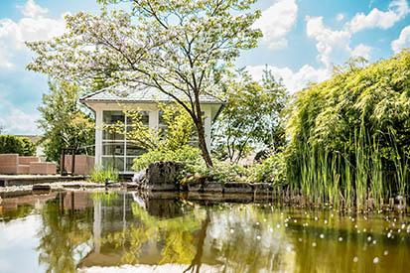

*Ein Teich im Garten ist ein schöner Blickfang und ein Biotop für Pflanzen und Tiere. Voraussetzung ist allerdings die regelmäßige Pflege.*

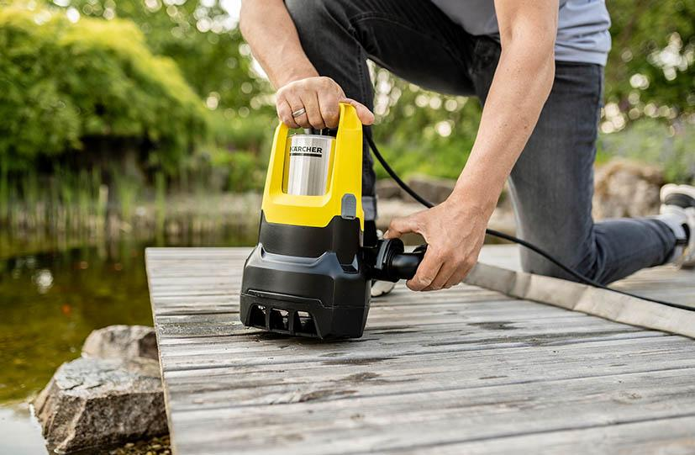

*Vor der Reinigung muss das Wasser aus dem Teich. Schnell geht das mit einer Schmutzwasser-Tauchpumpe.*

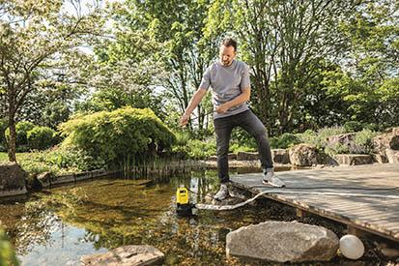

*Am umlaufenden Haltegriff einer Kärcher Tauchpumpe lässt sich ein Halteseil befestigen, an dem die Pumpe zielsicher und trockenen Fußes an der optimalen Stelle platziert werden kann.*